**Rapport d’intervention**

Suite à notre accord téléphonique, voici le rapport détaillant les modifications faites sur le site de madame Carducci pour en améliorer les performances, l’accessibilité, son référencement sur les moteurs de recherches ainsi que la correction de bugs.

Nina Carducci, Portfolio

<https://nina-carducci.github.io/>

**1. Correction des bugs existants**

* La navigation dans la modale de la galerie entre images précédente et suivante ne fonctionnait pas.
* Problème : erreur d’indexation dans les fonctions prevImage et nextImage du fichier maugallery.js
* Correction de l’indexation.
* Lorsque l’on changeait de filtre pour afficher les images, on ne voyait pas quelle catégorie était sélectionnée.
* Problème : ajout d’une classe manquante dans la fonction filterByTag du fichier maugallery.js.
* Ajout de la classe.

# **2. Cahier de recette**

Détail des fonctionnalités débuggées et de leur statut :

|  |  |  |  |
| --- | --- | --- | --- |
| Action | Résultat initial | Résultat attendu | **Statut** |
| Clic sur un bouton catégorie de la galerie | L’affichage de la catégorie active ne change pas. | L’affichage des boutons catégorie fonctionnent correctement. | **Résolu** |
| Clic les flèches de navigation de la modale | L’image affichée dans la modale ne change pas. | Les images suivantes et précédentes s’affichent correctement en suivant l’ordre établi. | **Résolu** |

**3. Optimisation des performances du site**

L’ensemble des images originales étaient trop volumineuses (30 Mo), ralentissant le chargement du site.

Optimisation du LCP (Largest Contentful Paint) :

* Réduction de la taille des images et conversion des images dans un format plus adaptés au web (webp, jpg, poids total : 1.10 Mo)
* Les fichiers scripts sont placés en pied de page pour prioriser le chargement des images du site.

Optimisation du FCP (First Contentful Paint) :

* Minification des fichiers css et js pour pouvoir les charger plus rapidement.
* Ajout de l’attribut *loading=’’lazy’’* aux images n’apparaissant pas en premier sur les écrans de l’utilisateur pour optimiser le chargement de la page.

**4. Amélioration du SEO**

Amélioration du référencement des moteurs de recherches :

* Réorganisation de la sémantique du site (h1, h2, h3…).
* Ajout du meta robots.
* Ajout de meta données avec schema.org contenant les informations fournis par madame Carducci.

Amélioration du référencement pour les réseaux sociaux :

* Ajout des meta property.
* Ajout des meta Twitter card pour le référencement sur Twitter.

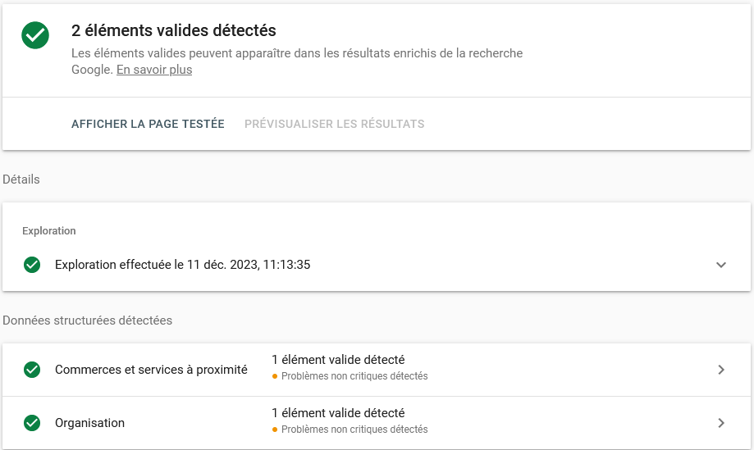

**5. Amélioration de l’accessibilité**

* Ajout de l’attribut lang dans la balise <html>.
* Changement de la couleur des catégories pour une meilleure lecture.
* Ajout de label dans le formulaire de contact.
* Changement de l’adresse pointant vers le compte Instagram.
* Ajout d’un texte alternatif à toutes les images.

Rapports WAVE avant et après amélioration :

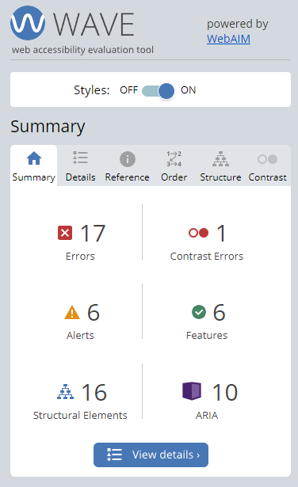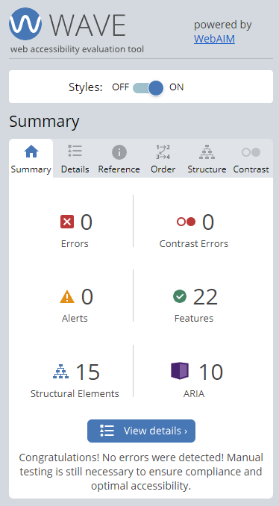

Score Lighthouse avant optimisation

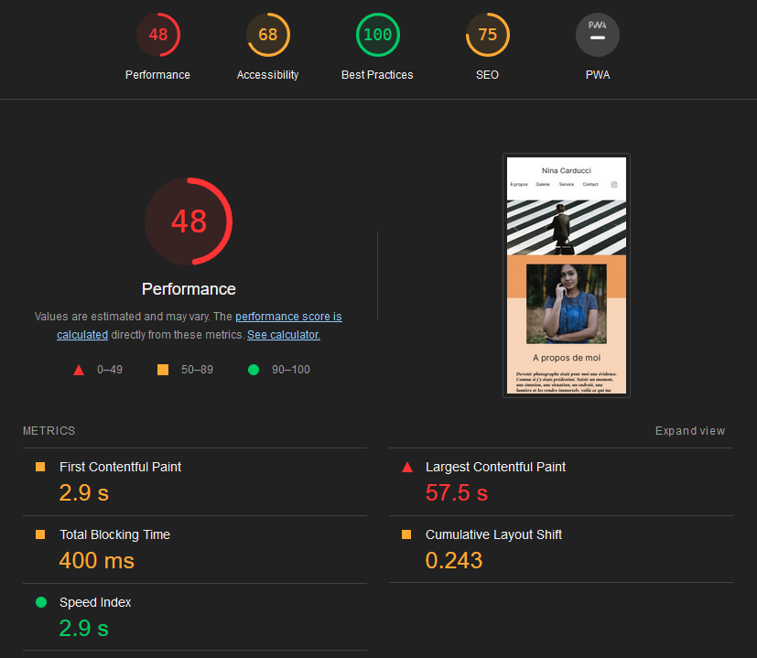

Score Lighthouse après optimisation

